國小國語團 素養導向教學示例開發發表會

一、素養導向教案示例
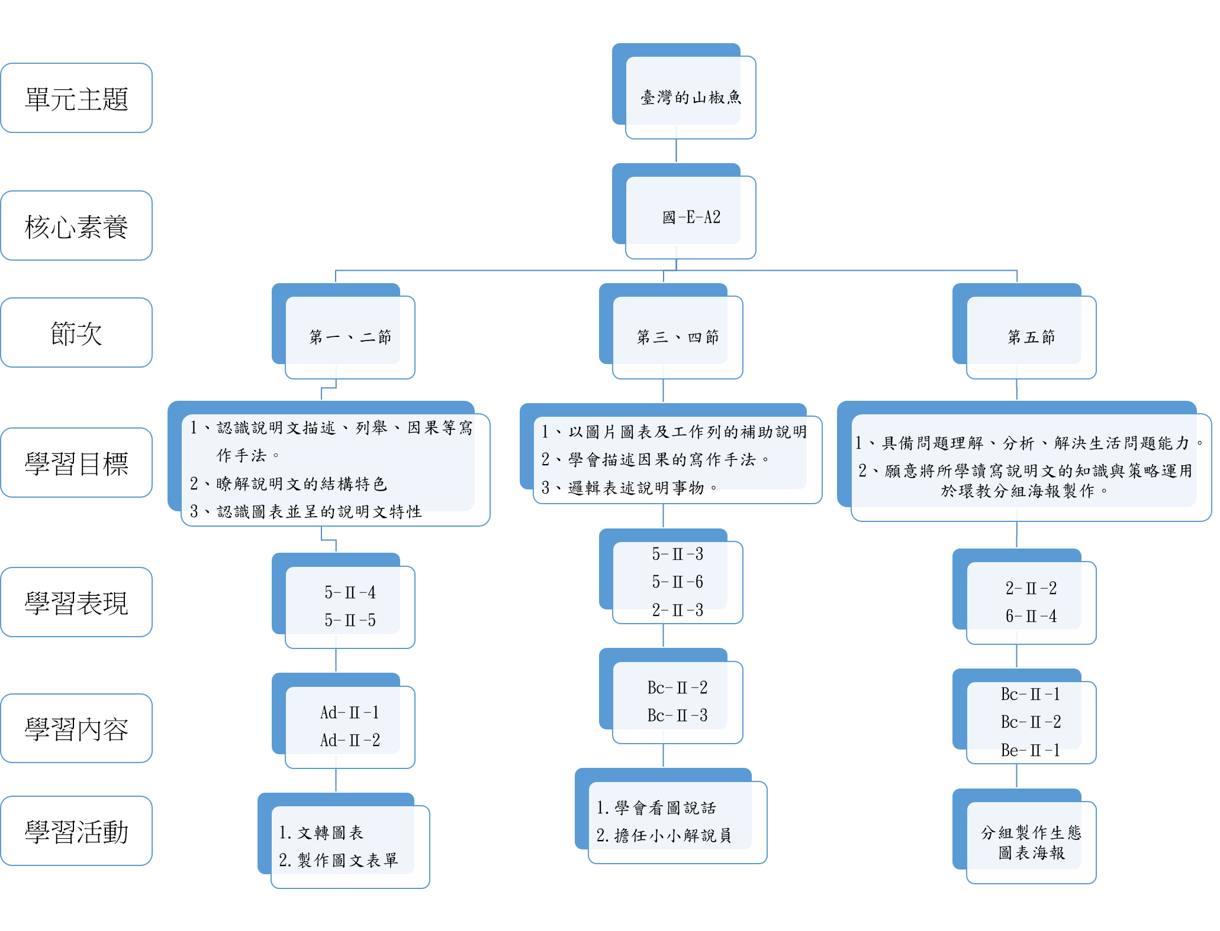

學習活動設計
領域／科目／跨領域 |  |  | 國語文/自然科學/藝術
實施年級 |  |  | 三下 | 總節數 |  | 共 5節，200分鐘  （以2節為原則）
（聚焦之）單元名稱 |  |  | 臺灣的山椒魚
設計依據
學習  重點 | 學習表現 | 【口語表達】  2-II-2運用適當詞語、正確語法表達想法。  2-II-3 把握說話的重點與順序，對談時能做適當的回應。  【閱讀】  5-II-3讀懂與學習階段相符的文本。  5-II-4掌握句子和段落的意義與主要概念。  5-II-5認識記敘、抒情、說明及應用文本的特徵。  5-II-6運用適合學習階段的摘要策略，擷取大意。  【寫作】  6-II-4書寫記敘、應用、說明事物的作品。 |  |  | 核心  素養 | A2系統思考與解決問題  具備問題理解、思辨分析、推理批判的系統思考與後設思考素養，並能行動與反思，以有效處理及解決生活、生命問題。  國-E-A2  透過國語文學習，掌握文本要旨、發展學習及解決問題策略、初探邏輯思維，並透過體驗與實踐，處理日常生活問題。
 | 學習內容 | 【文字篇章_篇章】  Ad-II-1意義段。  Ad-II-2篇章的大意、主旨與  簡單結構。  【文本表述_說明文本】  Bc-II-1具邏輯、客觀、理性的說明，如科學知識、產品、環境等文本。  Bc-II-2描述、列舉、因果等寫作手法。  Bc-II-3數據、圖表、圖片、工具列等輔助說明。  【文字篇章_應用文本】  Be-II-1在生活應用方面，以日記、海報的格式與寫作方法為主。
議題  融入 | 議題／  學習主題 | 環境教育：環境倫理
 | 議題  實質內涵 | 環 E2 覺知生物生命的美與價值，關懷動、植物的生命
與其他領域／
科目的連結
教材來源 |  | 康軒第六冊(3下)第三單元探索大自然~第十課「臺灣的山椒魚」  第80~85頁
學習目標
一、學生能掌握說明句子和段落的意義與主要概念，觀察圖片，簡要說明山椒魚的特色。
二、學生能運用「預測及概覽標題」及分析「描述、列舉、因果等寫作手法」，認識說明文本
的特徵，增進對說明文的理解。
三、學生能運用圖文並呈的說明文特性，整理說明文訊息的摘要策略，擷取大意。
四、學生能掌握說明文本的表述方式，練習書寫說明事物的作品，並能有邏輯性、有重點、有
順序的解說作品。
五、學生能延伸閱讀介紹臺灣生物的書籍，重視環境倫理覺知生物的美和價值。
六、學生能分組合作和實作，運用文字、圖、表等形式，製作海報進行展示及宣傳。

節數 | 學習活動設計
 | 學習引導內容及實施方式  （含時間分配） | 學習評量 | 備註
第一節至第二節(80分鐘) | 一、導入（10/80分鐘）  （一）揭示課堂學習目標  1.學生能掌握本文句子和段落的意義與主要  概念，認識山椒魚的特別氣味和獨特身體構  造，分析能從冰河時期存活至今的原因。  2.學生能運用「預測及概覽標題」及分析「描  述、列舉、 因果等寫作手法」，認識說明文本的特徵，增進說明文的理解。  3.學習運用圖表整理「說明文」訊息的摘要策  略，擷取大意。  (二)預測大標題（10/80 分鐘）  說一說對大標題「臺灣的山椒魚」的理解。  1.「臺灣的山椒魚」是什麼意思？  2.你能想像臺灣也經歷過冰河時期嗎？（學生  自由作答。例如：有。那時，地球屬於氣候寒冷、極地冰蓋覆蓋大陸的地質時期，持續數千萬年甚至數億年。）  3.有什麼可以證明臺灣曾經歷過冰河時期？  4.讓學生欣賞山椒魚的影片。  5.請學生發表對於山椒魚影片的想法。  （三）閱讀文章：臺灣的山椒魚  - 開展（60/80 分鐘）  - 全文概覽  教師指導學生觀察本課文本的形式，除了一般的自然段之外，有三個小標題，形成了說明文本的表述特色。  1.大標題與小標題的關聯  （1）針對大標題「臺灣的山椒魚」的說明，  文章中有幾個小標題？內容分別是什麼？  （2）文章即從小標題的面向來說明大標題的  概念。  2.小標題的內容：  閱讀小標題的內容，你獲得了哪些關於小標題的訊息？請學生把「列舉」的項目框起來。  - 山椒魚不是魚（這裡「列舉」山椒魚的  哪幾個身體構造？）  - 石縫裡的偶遇（山椒魚的棲息和繁殖特  性？）  - 山椒魚的大危機（山椒魚為什麼會有大  危機？ 氣候變遷與生物存滅的「因果」）  3.老師展示學生圈出來答案，概略統整「全文簡單結構」。  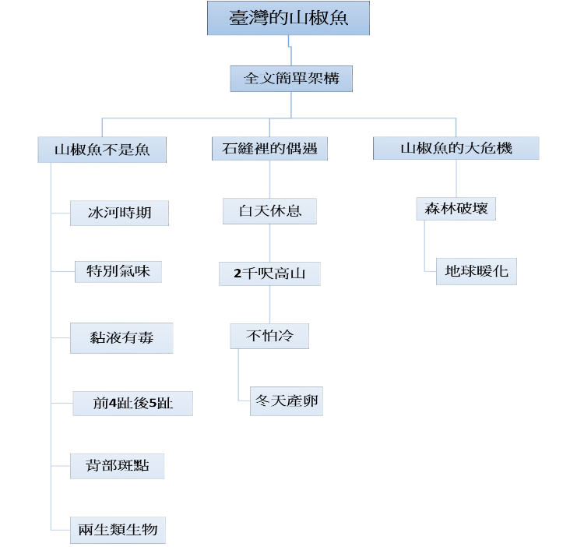  4.帶領學生用「全文簡單結構」圖表，回顧本文內容重點。  (二)段落理解~山椒魚不是魚（2-3 段）  讓學生從這三個小標的文章內容裡，找出文章「從哪些方向介紹山椒魚」，搭配著圖表說明，學習「說明事物（動物類）時，可以從種類、外型、習性、特徵、居住環境、活動範圍、特殊技能、繁殖和面臨的危機……」等方向著手。回應到「讀懂說明類文章的寫法」的教學目標。  1.第 1段~  本課要介紹的山椒魚有什麼特別之處？（山椒魚是冰河時期的動物。）  2.第 2 段~  主要在說明山椒魚不是魚，那牠們是什麼動物？（山椒魚是兩生類，身上有毒黏液。）  3.第 3 段  （1）如何「描述」山椒魚的外型 「特徵」，小時候和長大後分別用什麼呼吸?  （2）山椒魚如何保護自己？(身上的什麼有毒?即遇到敵人時的反應?)  （3）從影片及圖片中，可以再詳細描述那些外型特徵呢？（背部斑點和四肢特色）  (三)段落理解~石縫裡的偶遇（4-5 段）  山椒魚的生活有哪些特點？（山椒魚在晚上活動，喜歡寒冷的高山，冬天產卵。）  (四)段落理解~山椒魚的大危機（6-7 段）  山椒魚的大危機是指什麼？（全球暖化，氣溫溫度上升；森林被破壞，棲地變少。）  (五)現在我們可以怎麼做，才能讓山椒魚存活在台灣？  面臨問題 人類應具備的改善作為  全球暖化 1.減少排碳量、使用高效率能源、再生能源以及節約能源 2.購買當地當季盛產食物，可減少運輸量 3.減少冷氣耗量 4.居家重視「綠色風水」，亦即採光通風良好，多使用綠色建材，就能節能。 5.搭乘公共運輸工具或是共乘；買車注重省油與環保功能。 6.走樓梯、減少電梯使用次數。 7.種樹、參與社區綠化。  森林被破壞 1.禁止非法砍伐 2.反對非法木材貿易 3.反對人工林取代天然林 4.禁止過度農業開墾  - 個人學習任務  (一)教師指導學生綜合以上提問及回答，試說本課文本大意。  （臺灣的山椒魚是冰河時期的兩生類動物，身上有毒黏液，在晚上活動，喜歡寒冷的高山，冬天產卵。因為全球暖化溫度上升、森林破壞等原因，導致棲地變少，山椒魚面臨消失的危機。）  (二)作者為什麼在課文最後安排一幅四格漫畫？（補充說明山椒魚來到臺灣高山上的原因。）  (三)讓學生學習從文章及圖片中統整訊息，找出山椒魚的特徵和功能，課後繪製山椒魚的圖文並呈表單。  ~第一、二節結束~ | 口頭發表：學生對標題預測與發表。  提問與回答。  專注觀賞影片  口頭發表  符號畫記標註：學生把列舉的項目框起來。  提問與回答。  符號畫記標註：  學生以「直線」標註山椒魚「特徵」  提問與回答  分組討論發表  列舉完成表格  邏輯性思考及回答  討論及回答  課後複習及繪製圖表

教學設備／資源：
教學CD、影片
教學設備／資源：視聽設備/山椒魚影片
參考資料：
1.康軒版教學CD、電子教科書、領綱
2.相關影片
(一)高山孑遺生物─臺灣的山椒魚 https://www.youtube.com/watch?v=I1ZFLbZ1-ig
(二)公共電視：我們的島─冰河退去我留下∼山椒魚記事
http://www.youtube.com/watch?v=nKWKWbZfdxo
(三)全球暖化衝擊 從山椒魚看臺灣 https://www.youtube.com/watch?v=hPjzld_SA-U
3.參考書目
(一)書名：小蠑螈，睡哪裡？
文：安妮．梅茲爾
圖：史帝夫．強森、盧．芬喬 譯：林芳萍
出版社：和英出版社
出版日期：二○○七年十二月
說明：描寫小男孩在森林裡發現小蠑螈，想把牠帶回家，卻發現自己的房間得先變成大自然的一部分。
運用：教師可利用本書與孩子討論，喜歡一種動物，最好的方法不是把牠帶回家，而是讓牠在原來生長的環境裡好好長大。指導學生學習尊重不同的生命，保育動物。
(二)書名：臺灣兩棲爬行動物圖鑑
文：呂光洋、杜銘章、向高世
出版社：中華民國自然生態保育協會、大自然雜誌社
出版日期：二○○二年六月
說明：對於臺灣兩生爬蟲動物有豐富的介紹和圖照。
運用：透過本書的文字和圖照，教師可引導學生認識臺灣的兩生爬蟲動物。
附錄：
網路資源
1.臺灣地區兩棲類物種描述資料（臺灣山椒魚）http://metadata.froghome.org/page.php?namecode=380054
2.黑熊媽媽─黃美秀https://www.ocac.gov.tw/OCAC/Video/ListVideo.aspx?nodeid=411&vid=335
- 關鍵字搜尋：山椒魚、冰河、兩生類

肆、個人省思
- 反思九年一貫與十二年國教課程綱要之課程與教學設計的轉變
- 回饋未來素養導向課程教學的規劃
- 反思九年一貫與十二年國教課程綱要之課程與教學設計的轉變
九年一貫課程綱要自九十學年度開始實施以來，至今已十七年，教育的改革，強調培養學生的十大能力指標。然而在教學現場看到的場景，教師及家長還是以升學主義掛帥，知識是課程教學的軸心，美其名是要培養學生具備十大能力，結果培養出來的孩子，大部分是知識和生活應變能力分離，無法為社會所用，因為它缺乏學習遷移的概念，課程教學中沒有和生活情境作結合。如今實施十二年國教，就是因應國家培育人才的需求及社會的期待，重視的是知識、行動和態度，希望孩子的學習是由興趣為出發點，透過有策略、方法的學習歷程，達到與人互動，社會參與的目的。強調的是素養導向的學習，是有目標和情境的學習，課程教學上是重學習歷程，能將知識與行動遷移到生活情境當中，達到「教育即生活」的最終目的。
- 回饋未來素養導向課程教學的規劃
在國小國語文領域的課程教學上，經過林永豐教授案例的分享與清楚的解析，讓我
們了解核心素養如何應用在教學活動設計上，其中的「眉角」是重點，經過教授非常多
案例的分享，終於豁然開朗。其次，在分領域的研習當中，聽到惠珍和秋琴老師在說明
文的教學上，更是透過實際分組合作討論的實作，充分去進行教學活動的設計，達到自
我精進、與人互動、社會參與的境界，收穫多多。
未來，首先我們會熟讀文本，與輔導團員一起討論試做各種文體的文本，分別在自
己校內進行分享修正，接著再推廣到縣內其他學校，因為十二年國教實施在即，要加緊
腳步讓課程教學能真正達到核心素養的精神。雖然十二年國教是九年一貫的進階版，然
而理念的澄清確實重要，相信現場老師都有~好還要更好的心念，讓我們一起努力，希望
未來的課程教學能更符合實際的需求，孩子們的學習更有動力。

